《国际航运管理》教学设计

一、基于思政理念的课程内容设计
课程的思政德育内容主要体现在三个方面：职业素养、职业道德和法纪教育。职业素养主要培养学生具备相应的职业素养，如政治素养、心理素质、团队精神等。职业道德增加航海职业道德教育，如爱岗敬业、奉献精神、服从意识等。法纪教育主要法律意识，主要是法律知识基础和遵纪守法意识。
因此在课程内容设计上，思政内容的嵌入主要与课程已有的四个专业教学内容的模块相结合，做到逐步推进、一气呵成。
在第一个教学模块“国际航运市场”中，在介绍国际航运发展史的过程中，在课外学时的安排中， 让学生进行“大国崛起”的相关视频观看，使学生了解国际航运发展对大国、强国的崛起的重要性，了解郑和下西洋的历史事件，帮助学生树立投身祖国航海事业的伟大理想，增强对自己职业的自豪感。
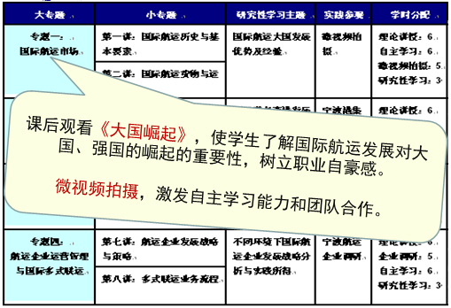
在第二个教学模块“船舶与商港”中，通过课上学习《船舶升挂国旗管理办法》的有关规定，使学生懂得在今后的职业生涯中如何体现祖国意识，如何维护祖国尊严；通过课外学习勇斗海盗的“阿拉巴马号”船长、“祥华门”号轮机长李生明等的先进事迹，使学生知道服从、团队合作以及良好的心理素质的重要性； 通过宁波港的现场实践学习，使学生一方面增强专业能力，另一方面增强爱岗敬业和奉献精神。
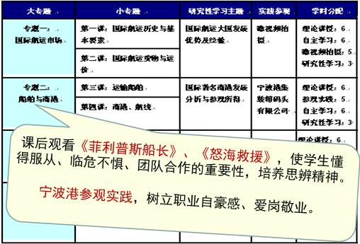

在第三个教学模块“班轮运输业务”中，通过课外对“一带一路”战略的学习，增强学生对国家战略制定的重大意义的了解；通过到宁波国际航运中心现场实践学习，通过对国际航运通关服务流程的了解，增强学生的职业道德教育。同时通过邀请宁波海关有关人员到校讲座和对厦门“远华”案的学习了解，增强大家法律意识和守法的理念。
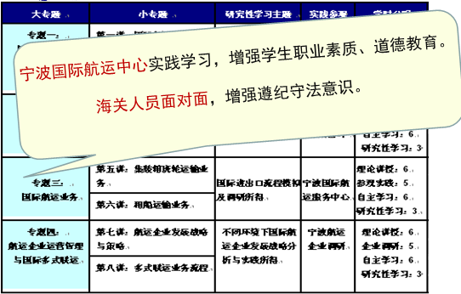

在第四个教学模块“航运企业经营与战略管理”中，通过对专业所必要的一些航海法律法规和国际公约的简介，重点培养学生的法律知识基础和遵纪守法意识，以公约和国内法关于海事法律的相关规定的学习帮助学生正确认识自己的职责，了解国际海事公约，同时也学会用法律保护自己的权利，提高自己的法律素养。同时通过“宁波帮”中包玉刚等相关航运企业领导人、相关航运企业实例的学习和理解，使学生深刻意识到航运企业经营过程中的职业素养和大局观、全局观的重要性。
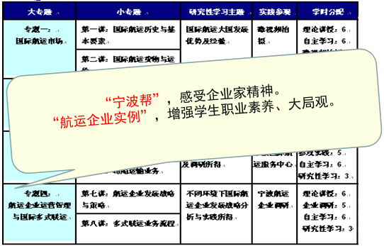

二、相辅相成的教学方法设计
何将枯燥的语言体系转化为能够被广大学生所接受内容，并内化为学生的信仰和品德，就需要用共鸣打开学生的耳朵，选择更加多元化的教学方法。总的来说要体现出三个结合，即：一是教师讲授与学生扩展阅读相结合，教师讲授的过程中罗列一些与相关的书籍、文章，一方面巩固学生对课堂传授知识的深度，另一方面扩大学生的知识视野与认知； 二是理论学习与实践教学相结合，理论与实践的结合能够使学生更深入地在实践中感知理论的科学性，如情景体验、调查研究、参观考察等实践教学方式；三是将传统教学手段与现代多媒体教学手段相结合，充分利用现代多媒体技术、网络优势资源和音像资料等，将教学内容以更加形象生动的方式呈现出来，增强课堂的吸引力和感染力。

1、课内、外相结合，扩展学生学习
在思政教学内容方面，通过教师课堂上布置学习任务、学生课外拓展学习、课堂反馈反思的方法，极大的扩大了学生的知识视野，加深了学习的深度。在课程学习的过程中利用了很多视频资料，将教学内容以更加形象生动的方式呈现出来，增强了教学内容的吸引力和感染力。同时注意到《国际航运管理》开课是在大三第二学期，学生们经过了两年多的讨论式合作教学已经产生了审美疲劳，学习兴趣与动力不足。因此为了激发学生学习兴趣，增强团队合作能力，加深对所学知识的理解，在两次课程讨论中我们采用了视频演绎的方法来激发学生的学习兴趣。

2、“校企合作”，实现理论与实践相结合
本课程目前已经形成较为稳定的相关校外实习实训基地展开课程实践平台。通过校外实习基地对教学的参与，完成课程教学要求，实现教学的职业性与开放性。同时，在利用校外实习基地进行教学时，聘请企业专家为兼职教师，为学生参观实习、活动教学、顶岗实习等进行教学，提高学生的实践能力。以期提高在工程实践中探索知识、巩固知识的能力，提高管理能力、组织能力、团队协作能力等。
国际航运管理课程的合作企业与合作项目如下表所示：
表1 国际航运课程校企合作项目及内容
合作单位 | 合作项目 | 合作事项
宁波航交所、大交所 | 国际航运市场分析 | 帮助解决运价指数制定，国际航运市场供求分析等教学内容的完成
宁波港集团 | 国际商港 | 港口基础设施、港口作业流程等
宁波海运 | 集装箱班轮业务 | 帮助解决集装箱运输组织、管理业务及班轮运输业务相关问题（如班轮航线论证、船期表编制、集装箱货运程序等）。
宁波国际航运服务中心 | 航运通关流程 | 帮助解决有关进出口报关、报检流程和单证等教学活动。
通过上述校外实习基地对教学的参与，完成课程教学要求，实现教学的职业性与开放性。同时，在利用校外实习基地进行教学时，聘请企业专家为兼职教师，为学生参观实习、活动教学、顶岗实习等进行教学，提高学生的实践能力。

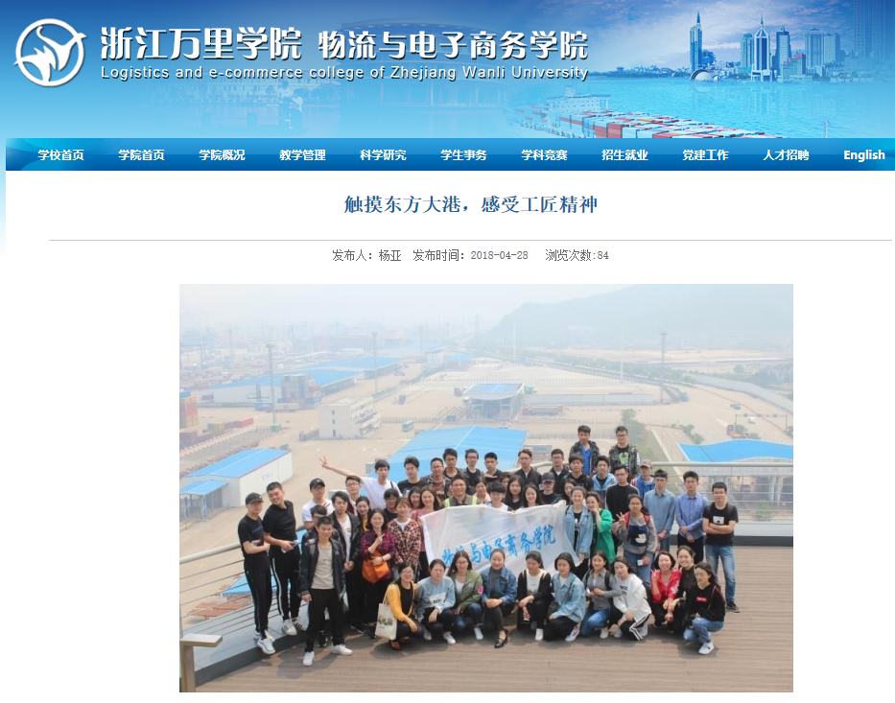
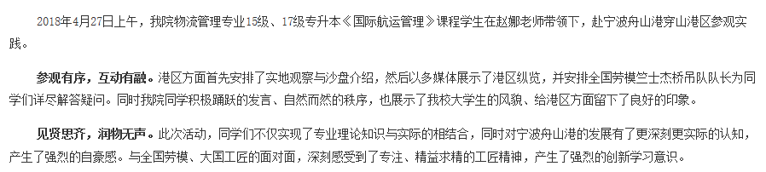
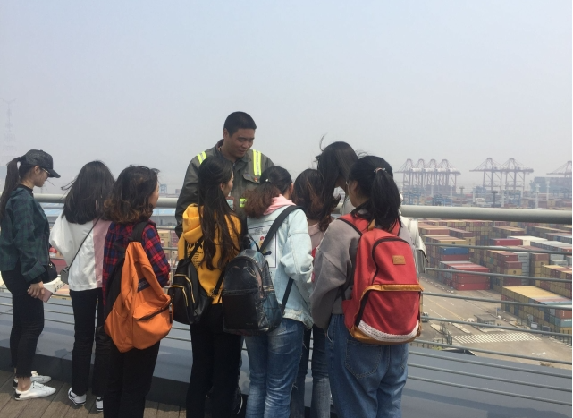

3、文化融入，提升素质
在专业知识讲授的同时，该课程非常重视文化的传承。将我国的传统文化、现代文化、爱国主义精神和各国好的文化思想融入到我们的学习中去，让学生真正做到学有所成，德有所成。以第四个专题为例文化融入如下：
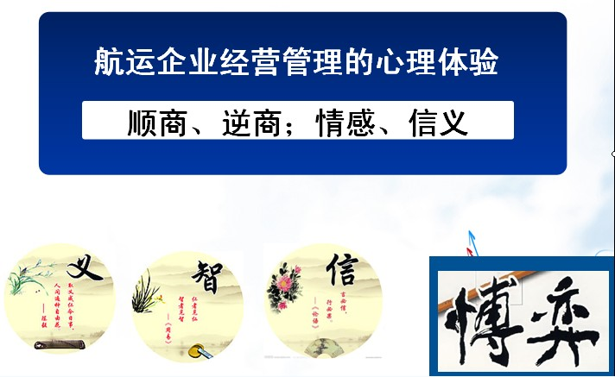

同时教师在课堂讲授中将古今贯通、中外融合的特点贯穿始终，将教材前后相关联的内容串联融合起来，立体地展现给学生。同时，教师在课堂上提出带有思辨性和争议性的问题，创设问题情境，引导学生课堂思考、课后阅读教材和相关文献资料，培养学生融会贯通的意识和资料解读分析能力，培养学生的研究问题的意识，激发学生探究和解决问题的兴趣，培养学生的求异创新思维能力。
问题情境的创设方式有多种：（1）可以将历史与社会现实加以有机联系，通过以史为鉴，引导学生产生联想，创设问题情境。（2）可以充分利用国际航运新闻热点中隐藏着的矛盾事实，通过分析，创设问题情境。（3）可以介绍理论界和实业界对某一现实问题研究的不同观点，通过比较，引发学生思考，创设问题情境。（4）可以借助各种教学手段和实验室教学设备，生动再现国际航运管理流程和场景，在复现过程中创设问题情境。以第四个专题为例情境创设如下：
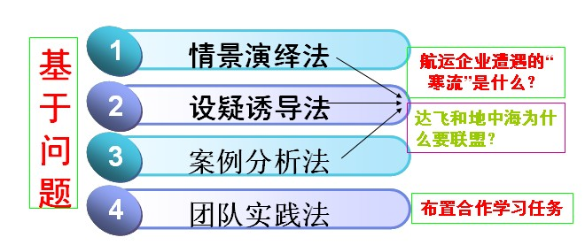

三、随之完善的课程MOODLE平台
《国际航运管理》课程MOODLE平台网址：https://moodle.zwu.edu.cn/course/view.php?id=13213。平台资源架构合理，内容丰富，有视频、微课、学生作品等资源及时更新、上传；课程作业布置合理，类型全，作业类型包含剧本写作、视频拍摄、参观学习报告、自主学习报告等多个类型。

1、平台资源增加课程思政内容
平台架构、资源如下图所示，资源类型、内容十分丰富，有课程进展安排、视频、教学录像等资源；同时根据课程思政建设需要，对各类思政内容资源、任务进行了及时更新上传，在资料共享区，上传了课程所需的课程思政视频资源。
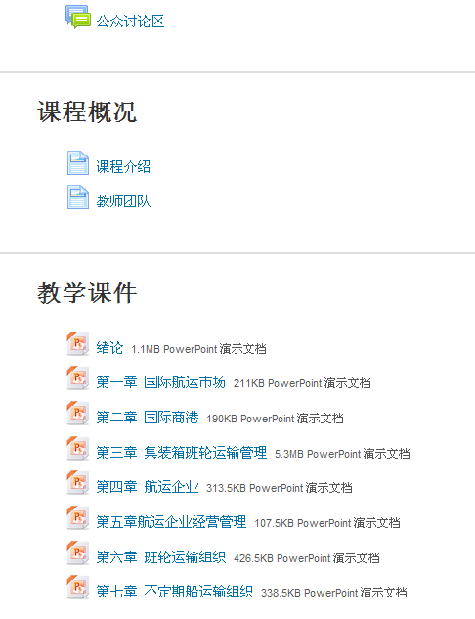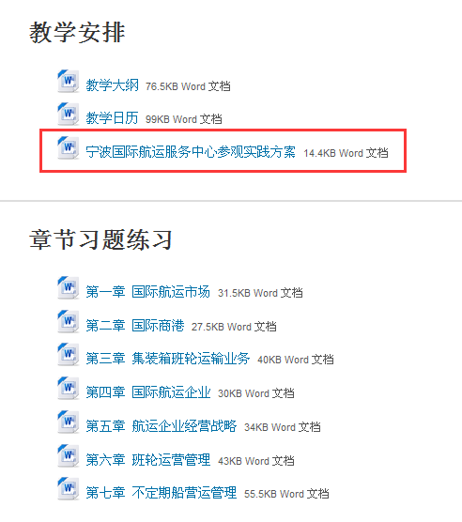
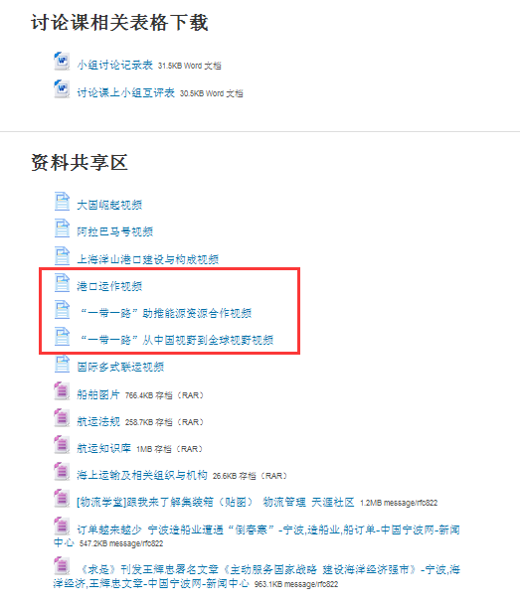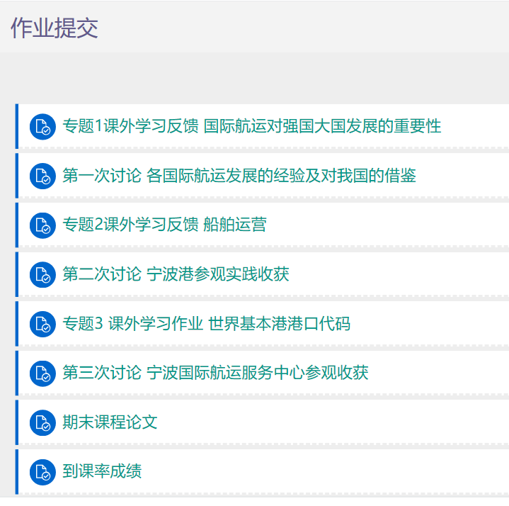

2、作业布置合理、类型全
“211” 进程设置（每个模块安排2次理论课、1次实践课、1次讨论课）。4次讨论作业类型包含剧本写作、视频拍摄、参观学习报告、自主学习报告等多个类型。其中第一次作业以剧本写作、视频拍摄、PPT汇报为主，第二次作业以参观学习报告和PPT为主，第三次作业以参观学习报告为主。但由于平台上传文件大小的限制，学生拍摄的视频作业由于过大均无法上传至MOODLE平台，改用其它渠道。同时每一次理论课的学习都配套课外学习反馈。

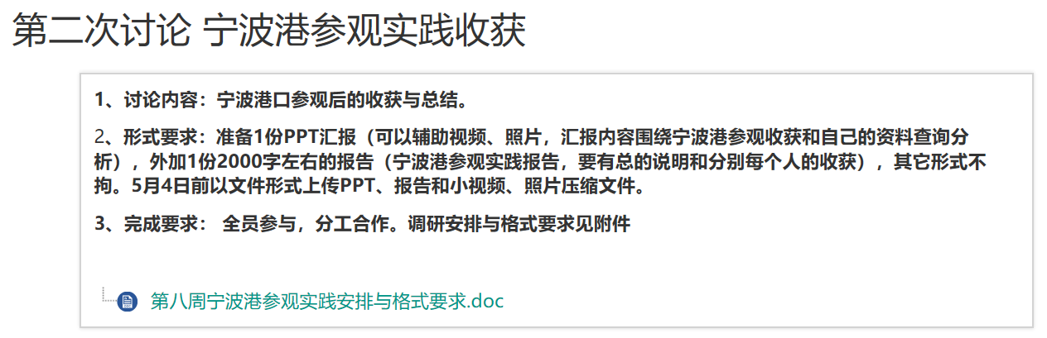

3、学生作业全部上传，作答体现德育成果
2017-2018第二学期，《国际航运管理》开课期间，学生作业上传及时，无人不上传。并且在回答开放性问题上可以看到学生的思辨思维，德育效果初现。
